Examen 2 parte teórica

¿Cuál es la característica principal de una función recursiva?

Se define como su característica principal, que se puede ejecutar “n” cantidad de veces según lo indique el usuario o el programador, y que esta se puede invocar a si misma.

Las funciones recursivas también se caracterizan por tener un caso base y un caso general.

¿Cuál de los dos casos implica el inicio del proceso de regreso de la recursión?

El caso que implica el regreso de la recursión es el caso base, ya que el caso general es el que se encarga de realizar la recursión.

¿En qué casos no es posible convertir una función recursiva a una función iterativa?

Se puede representar una función de forma iterativa casi en todos los casos, aunque se considera que una función recursiva puede llegar a ser más claro.

5.1.- Programa Árbol

Si el árbol que se construye es el siguiente:

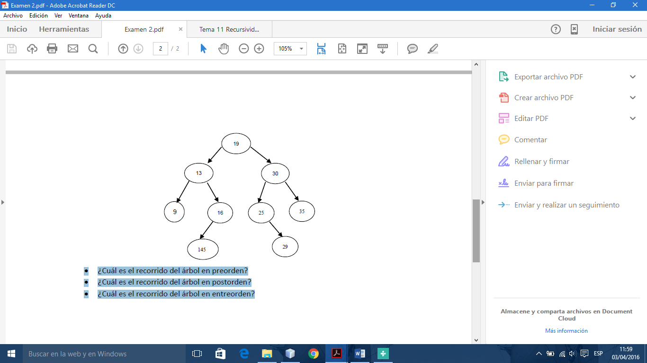

¿Cuál es el recorrido del árbol en preorden?

El recorrido es: 19, 13, 9, 16, 145, 30, 25, 29, 35.

¿Cuál es el recorrido del árbol en postorden?

El recorrido es: 145, 16, 9, 13, 29, 25, 35, 30, 19

¿Cuál es el recorrido del árbol en entreorden?

El recorrido es: 145, 16, 9, 13, 19, 25, 29, 30, 35